
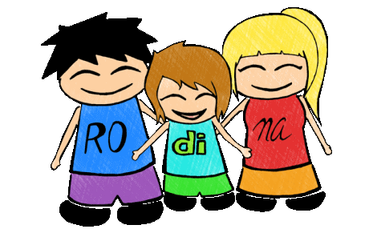
Zajímá Vás, co je to náhradní rodinná péče,
kdo může být pěstounem a jak se jím stát?
Pak je tu pro Vás beseda na téma:
Mohu si dítě vybrat?
Co je to pěstounská péče?
Co vlastně dělá pěstoun?
Kdo může být pěstounem a jak se jím stát?
Odkud přicházejí děti do pěstounské péče?

Místo konání: Městská knihovna Frýdlant nad Ostravicí, ul. Hlavní 1755, Frýdlant nad Ostravicí
Datum konání: 16.10.2025 od 17:00 hodin – vstup zdarma

Besedu v rámci kampaně Dejme dětem rodinu pořádá Městský úřad Frýdlant nad Ostravicí, odbor sociálních věcí
ve spolupráci s Krajským úřadem Moravskoslezského kraje a Městskou knihovnou ve Frýdlantu nad Ostravicí.
Pro bližší informace neváhejte kontaktovat:
Městský úřad Frýdlant nad Ostravicí, odbor sociálních věcí, pracoviště ul. Hlavní 139,
739 11 Frýdlant nad Ostravicí
www.dejmedetemrodinu.cz

